
theorie
Leeractiviteit: Ruwvoederwinning
Naam: | Klas: | Datum: | Score:
Schudders hoofdstuk 8 Blz. 148 / 153 Les 5
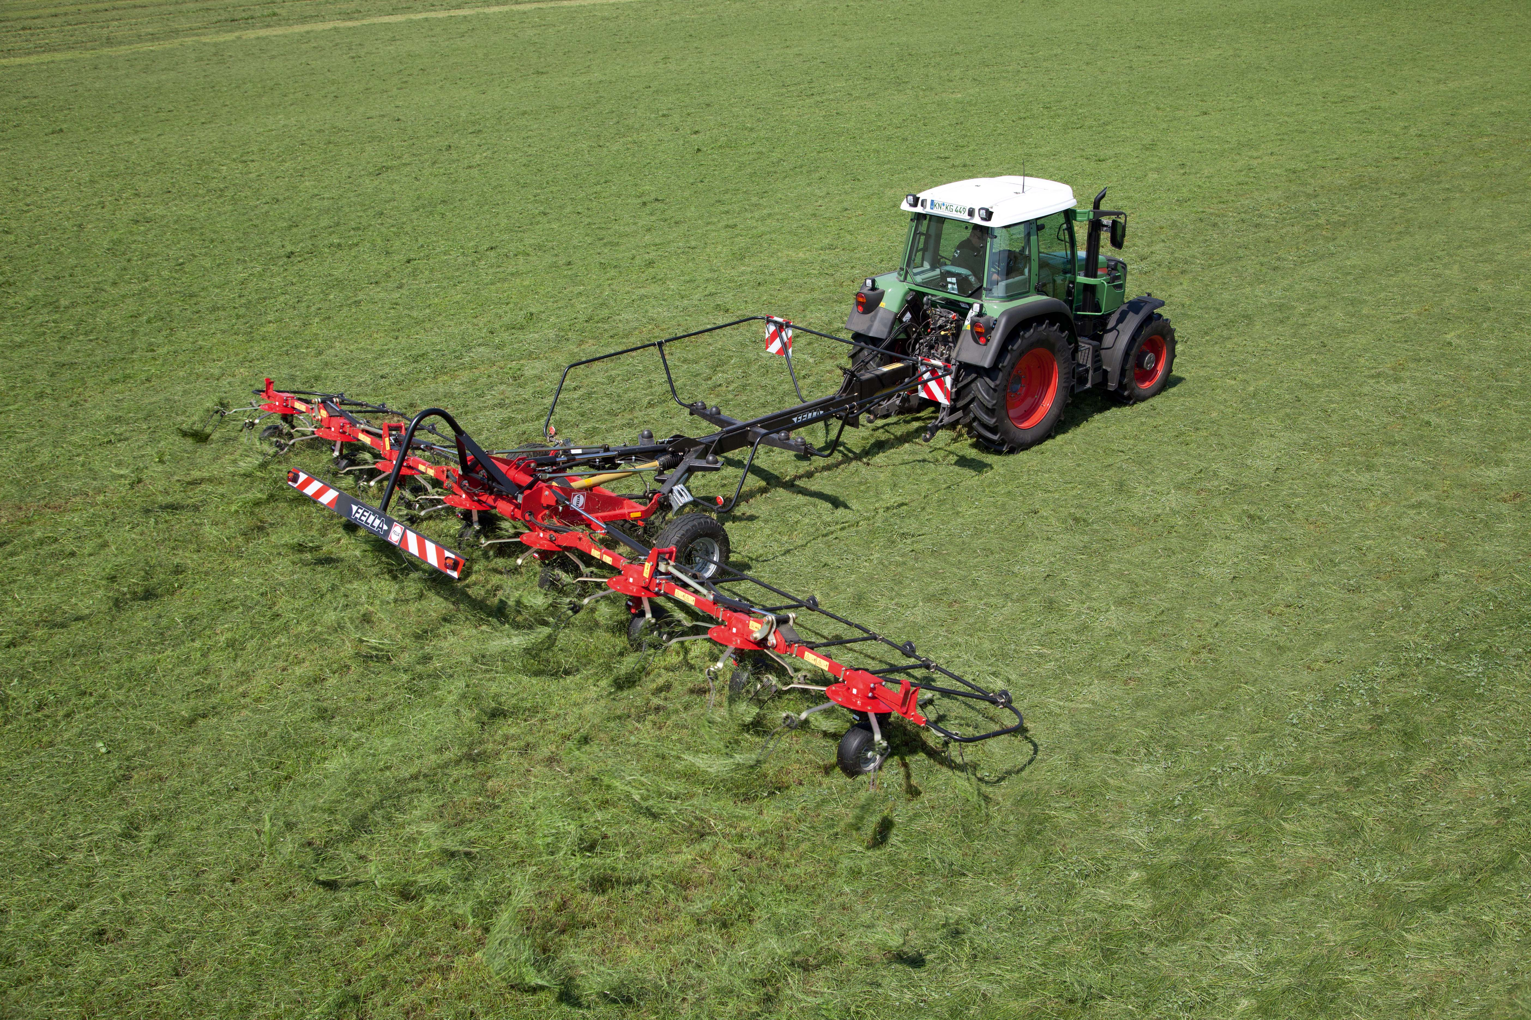
Twee hoofdgroepen:
- trommelschudder
- cirkelschudder.

Wat zijn de verschillen:
- Bij trommelschudder wordt het gewas opgepakt en over de kop weggeworpen op de werkbreedte van de machine.
- Bij cirkelschudder wordt het gewas in een draaiende beweging naar achter geworpen. (volveld)

Voor- en nadelen van de trommelschudder t.o.v. de cirkelschudder:
- Trommel, een beperkte werkbreedte en de bodemaanpassing kwam in de knel met deze breedte.
- Cirkelschudder lijken de werkbreedtes onbeperkt te zijn, we zitten nu al op 14 meter

Cirkelschudders:
Cirkelschudders hebben altijd een even aantal roters, twee aan twee kunnen ze schudden. De draairichting t.o.v. elkaar is altijd eerste links om, de tweede rechts om. De buitenste rotors draaien altijd van buiten naar binnen.

Soorten en uitvoeringen:
- gedragen in de hef
- Getrokken op eigen wielen

Tanden:
Tanden hebben altijd een verende krul, de tanden worden met een doorlopende beweging in draairichting gemonteerd. Steeds vaker worden er tandbeveiligingen gemonteerd om afgebroken tanden niet kwijt te raken. Dit i.v.m. schade aan ladewagen hakselaar en de uitkuilmachines enz.
Defecte tanden zo snelmogelijk vernieuwen i.v.m. balans en overmatige belasting eerstvolgende tand.
Het werken met de schudder
Aankoppelen:
- Hef in positieregeling
- Wielstellen op gelijke hoogte
- Tanden t.o.v. de grond afstellen met de topstang (tanden worden door het gewas in rijrichting achterover gebogen). (Dus de tanden moeten worden gecontroleerd tijdens de eerste meters schudden komt alles niet los zakken)
- Stabilisatoren vast
- Bedieningshendels en slangen aankoppelen.
- Denk aan gewichtsverdeling

Afstellen in het Land:
- Machine uitklappen (denk aan transportvergrendelingen)
- Een klein eindje schudden dan controle af alle gewas is losgekomen van de grond. Zo nodig bijstellen. (Topstang wielstellen)

Hoe ga je schudden:
- Probeer altijd de maaizwaden tussen twee rotors te krijgen. (tekenen)
- Rij altijd tegen de maairichting in
- De eerste keer langzaam rijden (beter resultaat)
- Hef en hydrauliek laag en in de zweef voor optimale bodemaanpassing
- Langs de zijkanten schudder in verstel zetten (voorkomen van gewas in de sloot)( aftakas toerental verminderen)
- Toerental constant houden. (Zie instructieboek)
- Denk aan overlap/alles wel schudden, ga niet schudden als het gewas nog vochtig is, speel met toerental indien je bulten schud.
- Tweede keer schudden mag sneller

Onderhoud:
- Doorsmeren
- Bandenspanning
- Tanden controleren op breuk of niet aanwezig. (direct vernieuwen, onbalans)
- Beschermkappen en beugels

Huiswerk:
Schudder en harken Maken en leren hoofdstuk 8 Blz. 148 / 153

